**Soal :**

1. Buat database niomic kemudian buat tabel mahasiswa_niomic dengan data sebagai berikut:

**(Note: Silahkan teman-teman berkreasi untuk tipe data.)**

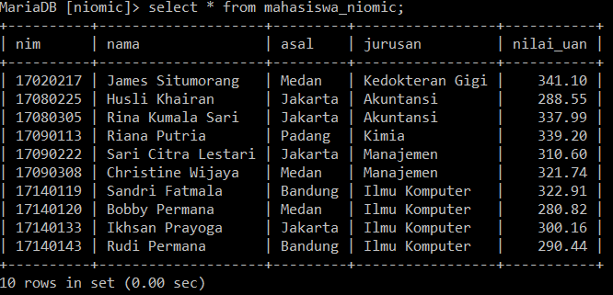

2. Ubah kolom mahasiswa_baru dengan nama = Irfan Arifin, asal =  Lampung dengan kondisi nim = '17020217'

3. Ubah kolom nilai_uan = 5000 atas nama Husli Khairan. **(Note: Gunakan perintah update ignore)**

4. Gunakan query replace untuk nilai nim = '17090141', nama =  'Lidya Fitriana', asal =  'Surabaya',  jurusan = 'Kimia' dan nilai_uan =  290.54;

**Jawaban :**

1. 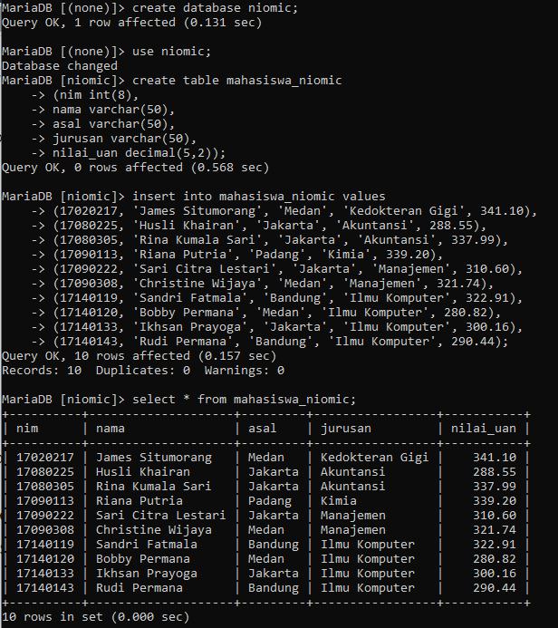Membuat database niomic dan tabel mahasiswa_niomic dengan data yang telah di tentukan
2. 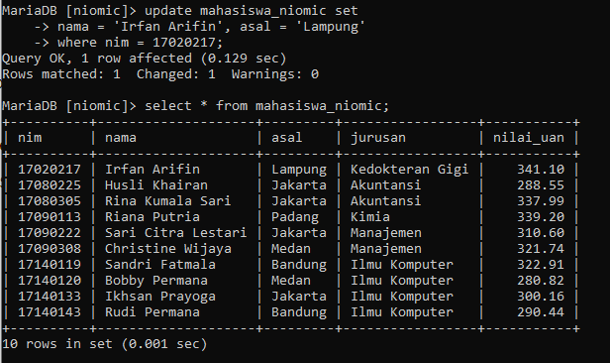Mengubah kolom mahasiswa_niomic dengan nama = Irfan Arifin, asal =  Lampung dengan kondisi nim = '17020217'
3. 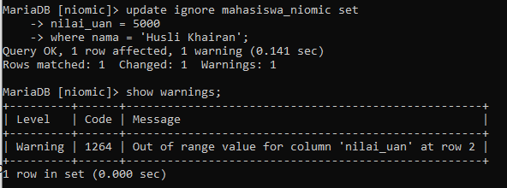Mengubah kolom nilai_uan = 5000 atas nama Husli Khairan
4. 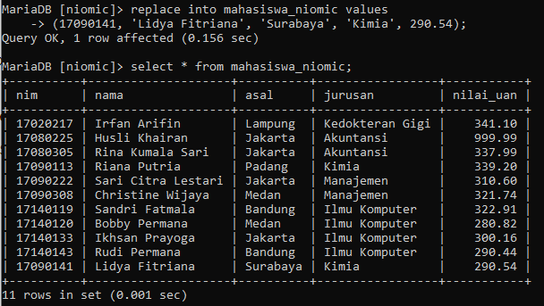Menjalankan query replace untuk data yang telah ditentukan